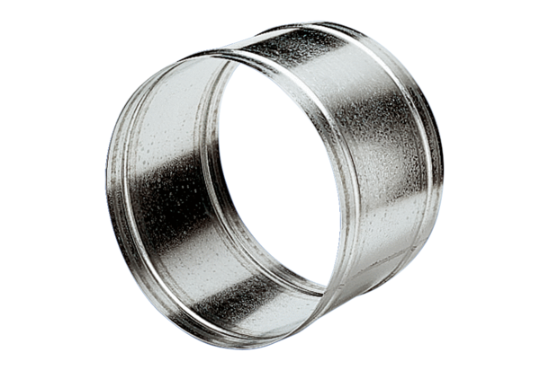Manchon de prolongation VH 40Unité de conditionnement : 1 pièceGamme: C
Numéro de référence : 0055.0034Fabricant : MAICO

